„Афирмација друштвеног дијалога у локалној заједници“

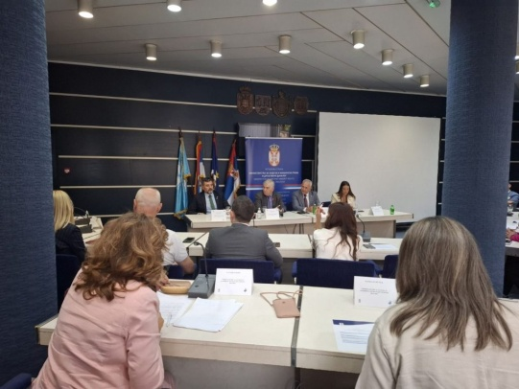

02.06.2025. године директорка Покрајинског завода за социјалну заштиту Маја Миљковић учествовала је у дискусији под називом: „Афирмација друштвеног дијалога у локалоној заједници”.Трибини је присуствовала и мр Маја Куч,директорка Центра за социјални рад Врбаса,која и и председница Мобилног тима за социјалну инклузију Рома и Ромкиња у општини Врбас.
Догађај је реализован у организацији Јужнобачког управног округа, а у сарадњи и на иницијативу Министарства за људска и мањинска права и друштвени дијалог, уз подршку Скупштине Града Новог Сада.
Ова иницијатива покренута је у циљу унапређења међусобног поверења и сарадње између грађана, институција, носилаца јавних овлашћења и удружења грађана, са намером да се кроз друштвени дијалог допринесе изградњи инклузивних и одрживих заједница.
У дијалогу су учествовали начелник Јужнобачког управног округа Милан Новаковић, министар за људска и мањинска права и друштвени дијалог Демо Бериша, државни секретар у министарству за људска и мањинска права и друштвени дијалог др Иван Бошњак, заменица председнице Скупштине Града Новог Сада Кристина Караић, представници локалних самоуправа, државних институција, удружења грађана, мањинских група и невладиног сектора.
Учесници дијалога сагласили су се да је потребно наставити заједничке активности у јачању међусекторске сарадње, затим рад на информисању грађана о сопственим правима и остварењу својих права.

